Gemeinde XY  
Waldbauliche Mehrjahresplanung im   
Objektschutzwald 202?−2028

1. Einführung

Objektschutzwälder sind Wälder, die Menschen und Infrastruktur direkt vor verschiedenen Naturgefahren schützen. Damit ein Wald langfristig und dauernd eine Schutzfunktion erfüllen kann, braucht es in der Regel waldbauliche Pflegemassnahmen. Dafür sind die Sicherheitsverantwortlichen Stellen (SiV) verantwortlich, das sind meist Gemeinden, aber auch Betreibende von Anlagen wie Strassen und Bahnen.

In der Schweiz erfolgt der Schutz vor Naturgefahren nach den Grundsätzen des integralen Risikomanagements. Es umfasst alle Massnahmen und Methoden, mit denen eine dauerhafte Sicherheit für Menschen und Infrastruktur erreicht und langfristig aufrechterhalten werden kann. Ein erfolgreiches Risikomanagement bedingt eine funktionierende Koordination zwischen allen beteiligten Akteuren sowie eine Priorisierung des Handlungsbedarfs. Die Massnahmen zum Umgang mit Naturgefahren decken die drei Phasen Vorbeugung, Bewältigung und Regeneration (Wiederherstellung) ab. Es wird zwischen planerischen, organisatorischen, technischen und biologischen Massnahmen unterschieden. Die Schutzwaldpflege ist als vorbeugende biologische Massnahme ein wichtiger Bestandteil des integralen Risikomanagements.

Die waldbauliche Mehrjahresplanung ermöglicht eine kontinuierliche Planung und Umsetzung der Pflege der Objektschutzwälder in einer bestimmten Gemeinde. Die SiV beauftragen einen Forstbetrieb, ein Waldunternehmen oder eine andere waldbesitzerseitige Organisation, die Mehrjahresplanung zu erarbeiten und umzusetzen.

Die Planung legt fest, an welchen Orten in der Schutzwaldpflege Handlungsbedarf besteht und in welchem Umfang in den nächsten acht Jahren Massnahmen erfolgen sollen (siehe Abbildung 1). Für die ersten vier Jahre der Planung wird eine detaillierte Massnahmenplanung erstellt, welche u. a. eine Schätzung der Kosten sowie der Kostentragung durch die einzelnen SiV enthält. Für die darauffolgenden vier Jahre erfolgt eine Grobplanung mit einer groben Ausscheidung der zu behandelnden Flächen. Aufgrund der Planung wird eine Vereinbarung zwischen der Trägerschaft der Planung und den betroffenen SiV getroffen, welche die Umsetzung der Massnahmen regelt und sicherstellt.

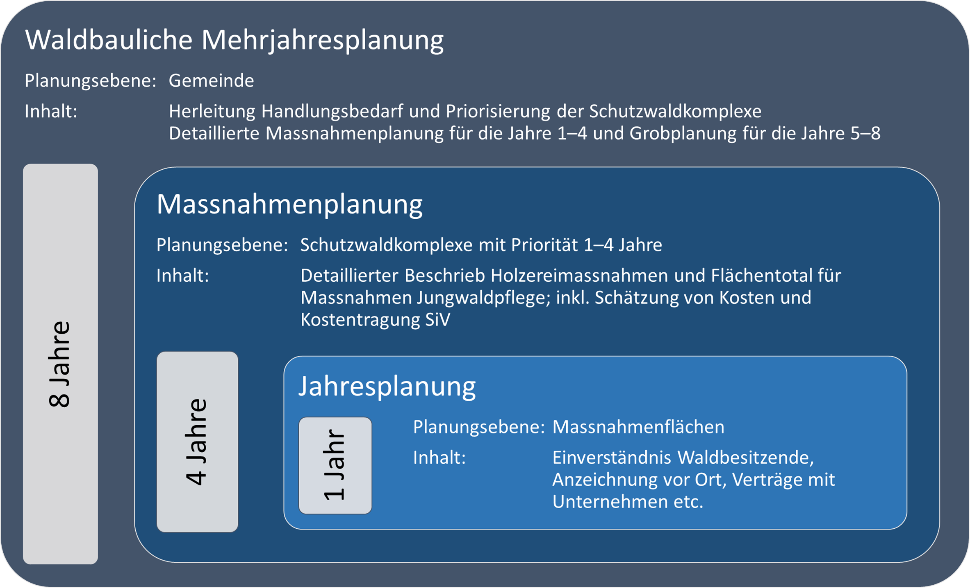

Abbildung 1: Schema der waldbaulichen Mehrjahresplanung im Objektschutzwald.

1. Grundsätze

Die Schutzwaldpflege zielt darauf ab, mit waldbaulichen Massnahmen Naturgefahrenereignisse zu vermindern, die Personen und erhebliche Sachwerte bedrohen. Damit diese Pflege wirksam, am richtigen Ort und zum richtigen Zeitpunkt erfolgt, ist eine möglichst verbindliche Planung wichtig. Die Verbindlichkeit ergibt sich durch die vertragliche Vereinbarung.

Das Instrument der Mehrjahresplanung im Schutzwald dient dazu, langfristig folgende Ziele zu erreichen:

Sicherung der Schutzwirkung des Waldes durch eine langfristige und verbindliche Massnahmenplanung auf der ganzen Fläche einer Gemeinde, unabhängig von den Eigentumsverhältnissen.

Anpassung der Schutzwälder an den Klimawandel. Nutzung wichtiger Zeitfenster für kostengünstige waldbauliche Massnahmen, um klimaangepasste Bestände zu erreichen.

Priorisierung der Massnahmen, um einen wirksamen Einsatz begrenzter Ressourcen (Forstpersonal, Finanzen) zu ermöglichen. Die Priorisierung der Massnahmen wird aus der Wichtigkeit eines Schutzwaldes sowie der Dringlichkeit für eine Massnahme abgeleitet.

Planungssicherheit bei der Finanzierung der Schutzwaldpflege für alle Beteiligten. Dazu gehört auch die Planungssicherheit für Forstbetriebe, Waldunternehmen und Forstunternehmen, damit diese Fachkräfte ausbilden und anstellen sowie Know-how entwickeln und nötige Investitionen in die Schutzwaldpflege der Zukunft tätigen können.

Erhöhung der Nachvollziehbarkeit von Umfang und beabsichtigter Wirkung der getätigten Massnahmen für die SiV als Bestellerin/Nutzniesserin der Schutzwaldpflege und den Kanton als Mitfinanzierer.

1. Perimeter
   1. Schutzwald

In der Gemeinde XY befinden sich ?? ha Wald, wovon ?? ha vom Amt für Wald und Naturgefahren AWN als Objektschutzwald ausgewiesen sind.

*Evtl. übernehmen: Darüber hinaus befinden sich ausserhalb des Gemeindegebiets zusätzliche Schutzwaldkomplexe, für die die Gemeinde ebenfalls SiV ist. Diese Schutzwaldkomplexe ausserhalb des Gemeindegebiets werden in die vorliegende Planung integriert.*

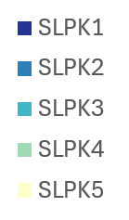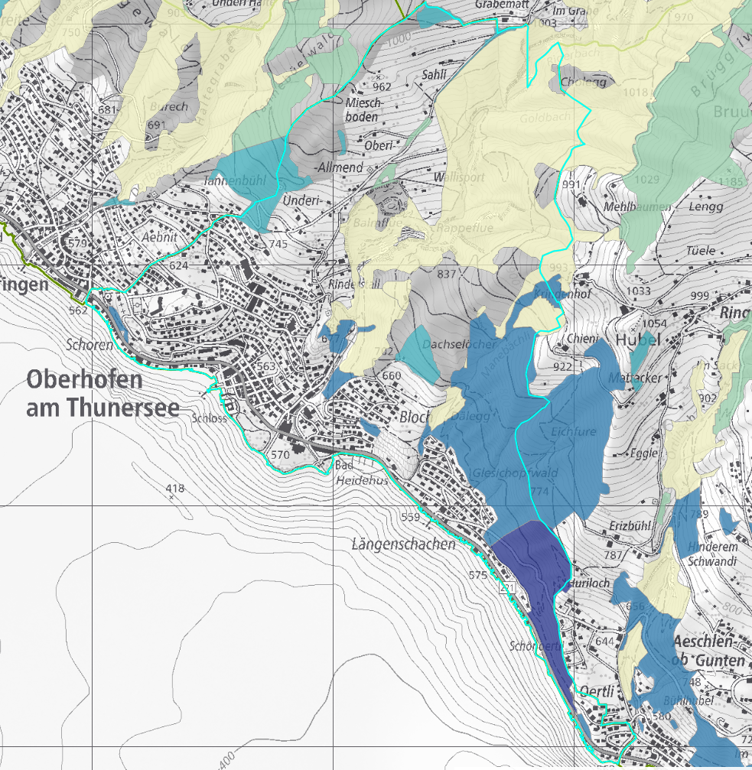

Abbildung 2: Perimeter der Mehrjahresplanung im Objektschutzwald der Gemeinde XY und Einteilung der Schutzwälder (inkl. Gerinneschutzwälder) in die verschiedenen Schutzleistungspotential-Klassen.

Die Schutzwälder werden im Kanton Bern in fünf verschiedene Schutzleistungspotential-Klassen (SLPK) eingeteilt, in Abhängigkeit von der Bedeutung der Schadenpotentiale und der vorhandenen Naturgefahren. Die SLPK wird pro Schutzwaldkomplex festgelegt, wobei die wichtigsten Schutzwälder in die SLPK 1 eingeteilt werden. Die SLPK-Einteilung hat einen Einfluss auf die Prioritätensetzung sowie auf die Höhe der Förderbeiträge an die Schutzwaldpflege.

*Ausformulieren: In der Gemeinde XY schützen die Objektschutzwälder insbesondere / ausschliesslich vor den / dem Prozess/en Steinschlag / Lawinen / Hangmuren / Rutschung. Die wichtigsten Schutzwälder liegen in den Gebieten X, Y und Z.*

Tabelle 1: Fläche der Objektschutzwälder in der Gemeinde XY, eingeteilt in die fünf Schutzleistungspotential-Klassen (SLPK); SLPK 1 = wichtigster Objektschutzwald.

|  |  |  |
| --- | --- | --- |
| Schutzleistungs- potential | Fläche [ha] |  |
| SLPK 1 |  |
| SLPK 2 |  |
| SLPK 3 |  |
| SLPK 4 |  |
| SLPK 5 |  |

* 1. Sicherheitsverantwortliche Stellen SiV

Die SiV sind die Nutzniesserinnen und Bestellerinnen der Schutzwaldpflege. In enger Zusammenarbeit mit Forstfachpersonen stellen sie sicher, dass die Schutzwaldpflege den erforderlichen Standards entspricht und den spezifischen Anforderungen der örtlichen Gegebenheiten gerecht wird. Die Verantwortung der SiV beschränkt sich grundsätzlich auf die Objektschutzwälder der SLP-Klassen 1−4.

Anhand der sogenannten Interessenz wird beziffert, wie stark eine einzelne SiV von einem bestimmten Schutzwaldkomplex profitiert. Für den ganzen Kanton liegt eine «Nutzniesserkarte Schutzwald» vor, welche für jeden Schutzwaldkomplex die Interessenz der betroffenen SiV festhält (siehe Tabelle 2).

Auf folgende Frage eingehen: Wer trägt im Planungsperimeter die Hauptverantwortung für die Schutzwaldpflege resp. was wird hauptsächlich geschützt (höchste Gesamt-Interessenz)?

Tabelle 2: Schutzwaldkomplexe, in denen 202X-2028 Holzereimassnahmen geplant sind, mit den Interessenzen der einzelnen Sicherheitsverantwortlichen Stellen (gemäss «Nutzniesserkarte Schutzwald» des Amts für Wald und Naturgefahren AWN).

|  |  |  |  |  |  |  |
| --- | --- | --- | --- | --- | --- | --- |
|  |  |  | Interessenz [%] | | | |
| ID | Lokalname | Fläche [ha] | Gemeinde | SiV X | SiV Y | SiV Z |
| 1 |  |  |  |  |  |  |
| 2 |  |  |  |  |  |  |
| 3 |  |  |  |  |  |  |
| 4 |  |  |  |  |  |  |
| 5 |  |  |  |  |  |  |

1. Herleitung Handlungsbedarf und Massnahmen
   1. Beurteilung der bisherigen Schutzwaldpflege

Auf folgende Fragen eingehen (pro Teilgebiet und nicht pro Schutzwaldkomplex; Fokus auf SLPK 1&2 legen):

* Wurde in der Tendenz genügend gepflegt oder bestehen Defizite bei der bisherigen Schutzwaldpflege (Abgleich mit Mengengerüst -> Tabelle 3)? Gibt es Unterschiede zwischen öffentlichem Wald und Privatwald?   
  Falls Defizite bestehen, sind diese hier kurz zu erläutern und räumlich einzuordnen, sowie allfällige Ursachen zu beschreiben.
* Welche konkreten Ziele für die zukünftig jährlich zu pflegende Schutzwaldfläche werden mittel- und langfristig angestrebt, um die Defizite anzugehen?

Tabelle 3: Vergleich von behandelter Fläche mit gemäss Mengengerüst zu behandelnder Fläche im Objektschutzwald der Gemeinde XY. Die Bestandesbegründung mit Ergänzungspflanzungen und das Austrichtern der Jungbäume sind in den Flächenangaben nicht enthalten.   
Das Mengengerüst Schutzwald macht eine Aussage zur jährlich nachhaltig zu bewirtschaftenden Fläche, um eine langfristige Sicherstellung der Schutzleistung zu gewährleisten. *Gemäss Strategie Schutzwald 2030 sollen die Werte für die SLP-Klassen 1-2 bis 2030 zu 100% und für die Klassen 3-4 zu 50% erreicht werden.

|  |  |  |  |  |
| --- | --- | --- | --- | --- |
| Schutzleistungspotential | Fläche Objektschutzwald [ha] | Durchschnitt jährlich behandelte Fläche 2010 - 2024 [ha] | Durchschnitt jährlich behandelte Fläche 2020 - 2024 [ha] | Gemäss Mengengerüst Schutzwald jährlich zu  behandelnde Fläche* [ha] |
| SLPK 1 |  |  |  |  |
| SLPK 2 |  |  |  |  |
| SLPK 3 |  |  |  |  |
| SLPK 4 |  |  |  |  |

* 1. Zustand der Schutzwälder

Grundsätzlich wird im Schutzwald eine möglichst grosse Struktur- und Baumartenvielfalt angestrebt. Alte und junge Bäume, verschiedene Baumarten, dichte und lockere Partien sowie kleine Lücken sollen eng ineinander verzahnt sein. Solche vielfältigen Wälder minimieren das Risiko durch Naturgefahren, sind widerstandfähiger gegenüber flächigen Störungen und weisen eine erhöhte Anpassungsfähigkeit an den Klimawandel auf. Die spezifischen Anforderungsprofile an den anzustrebenden Zustand der Schutzwälder sind in der Vollzugshilfe «Nachhaltigkeit und Erfolgskontrolle im Schutzwald NaiS» des Bundes festgehalten.

Auf folgende Fragen eingehen (pro Teilgebiet und nicht pro Schutzwaldkomplex; Fokus auf SLPK 1&2 legen):

* Wie sieht die Verteilung der Entwicklungsstufen aus? Was sind die Konsequenzen daraus? Besteht z. B. ein Überhang an alten Beständen, verbunden mit einem hohen Bedarf an Holzereimassnahmen? Oder besteht z. B. ein Überhang an jungen Beständen, verbunden mit einem hohen Pflegeaufwand?
* Welche Bestandesstrukturen sind vorhanden? Wie steht es um die Stabilität/Stufigkeit der Bestände? Wie schutzwirksam sind die Bestände? Welche konkreten Ziele in Bezug auf die Bestandesstrukturen werden angestrebt?
* Wie ist die Vitalität der Bestände sowie der einzelnen Baumarten?
* Wie stark ist der Wildtiereinfluss auf die Verjüngung (WSG-Beurteilung)?
  1. Anpassung an den Klimawandel

Mit dem Klimawandel werden die Temperaturen stark steigen, es kommt vermehrter zu Trockenheit und anderen Störungen. Die Baumartenzusammensetzung wird sich zum Teil drastisch ändern. Wird diese Entwicklung vorausschauend mit gezielten waldbaulichen Massnahmen begleitet, kann die Schutzwirkung der Wälder dauerhaft sichergestellt werden.

Auf folgende Fragen eingehen (pro Teilgebiet und nicht pro Schutzwaldkomplex):

* Wie gross ist der Unterschied zwischen dem aktuellen und dem projizierten Zustand und wie gross ist somit der Anpassungsbedarf (-> u. a. Abbildung 3)?
* Welche zusätzlichen Massnahmen müssen ergriffen werden, um eine langfristige Anpassung der Schutzwälder an sich ändernde Klimabedingungen zu ermöglichen und wie integrieren sich diese in die waldbaulichen Massnahmen? Z. B. erhöhen des Laubholzanteils auf den montanen Höhenstufen, Einbringen von zusätzlichen Baumarten über Pflanzungen etc.

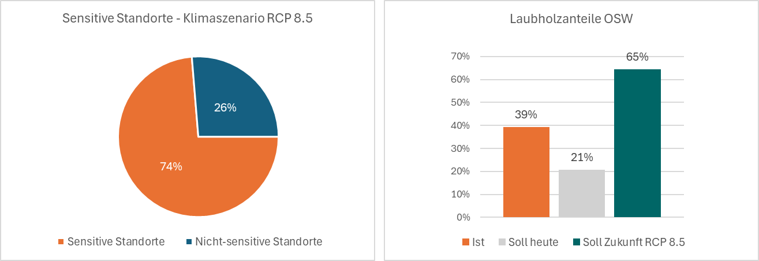

Abbildung 3: Für die Anpassung an den Klimawandel mitentscheidende Bestandesmerkmale der Objektschutzwälder mit SLPK 1−4 in der Gemeinde XY. Links: Anteil der sensitiven Standorte, bei denen gemäss Modellrechnungen alle heutigen 3 Hauptbaumarten mit dem Klimawandel zukünftig nicht mehr standortgeeignet sind. Rechts: Vergleich des aktuellen Laubholzanteils mit den NaiS-Minimalwerten gemäss heutigen Standorten und zukünftigen Standorten unter Klimawandel.

* 1. Handlungsbedarf und Massnahmen

Der Handlungsbedarf lässt sich herleiten durch den Vergleich des aktuellen Waldzustands mit dem NaiS-Anforderungsprofil, unter Berücksichtigung der natürlichen Dynamik des Waldes sowie des Klimawandels. Für alle Schutzwaldkomplexe im Planungsperimeter wurde anhand verschiedener Planungsgrundlagen der Handlungsbedarf grob beurteilt. Abgeleitet aus dem groben Handlungsbedarf sowie der Wichtigkeit der Schutzwälder (Schutzleistungspotential) wurden die Komplexe in drei Prioritäten eingeteilt:

* Hoch: Holzereimassnahmen nötig in den nächsten vier Jahren
* Mittel: Holzereimassnahmen nötig in den darauffolgenden vier Jahren
* Gering: Aktuell kein Handlungsbedarf für Holzereimassnahmen

Für die Schutzwaldkomplexe mit hoher Priorität wurden Feldbegehungen gemacht und die Herleitung des Handlungsbedarfs wurde im offiziellen NaiS-Formular 2 dokumentiert. Darauf basierend sind im gleichen Formular die geplanten Holzereimassnahmen detailliert beschrieben (siehe Anhang). Bei der Jungwaldpflege (Baumdurchmesser < 30 cm) erfolgt die Beurteilung des Handlungsbedarfs und die Festlegung der Massnahmen laufend.

Auf folgende Fragen eingehen (pro Teilgebiet und nicht pro Schutzwaldkomplex):

* In welchen Teilgebieten besteht eine hohe resp. mittlere Priorität und weshalb?
* Auf wie vielen Hektaren sollen in den nächsten Jahren Holzereimassnahmen, Jungwaldpflege sowie Ergänzungspflanzungen gemacht werden (Total aus Tabelle 4)?
* Welche passiven Wildschadenverhütungsmassnahmen sollen in welcher WSG-Kategorie ergriffen werden?

1. Umsetzung
   1. Zusammenarbeit SiV – Trägerschaft – Waldbesitzende

Die vorliegende Planung ist ein Instrument der SiV, welches sie zusammen mit der Trägerschaft XY erarbeitet haben. Die SiV als Nutzniesserinnen der Schutzwaldpflege finanzieren die Planung und tragen die in der Planung ausgewiesene Kosten. Der Kanton beteiligt sich mit Förderbeiträgen an den Kosten für Planung und Ausführung.

Folgende Punkte werden verbindlich geregelt:

Übernehmen/Anpassen (die schwarzen Textbestandteile sind vorgegeben):

1. Trägerschaft:

Die Trägerschaft XY übernimmt im Auftrag der SiV die Trägerschaft für die Umsetzung der Massnahmen gemäss vorliegender Planung. *Auf den Flächen des Forstreviers X übernimmt zusätzlich die Trägerschaft YZ die Trägerschaft.*

1. Kostentragung durch die SiV:

Grundsätzlich ist die SiV Leistungsbestellerin und damit verpflichtet, die bestellten Massnahmen zu finanzieren. Die Trägerschaft legt gegenüber der SiV die Kosten transparent mittels Kalkulationen offen, darin berücksichtigt sind die vorgesehenen Förderbeiträge des Kantons und die pauschalierten Netto-Holzerlöse. Die Trägerschaft verpflichtet sich dabei, die Förderbeiträge des Kantons im Rahmen der Umsetzung zu erwirken.

Für die Kostentragung gelten folgende Grundsätze:

* *Die definitive Auftragsbestätigung für die Ausführung der Massnahmen und die Zusicherung der Finanzierung durch die SiV erfolgt für jedes Projekt anhand einer detaillierten offenen Kostenkalkulation.*
* *Option A: Die Projektabrechnung erfolgt nach Projektabschluss anhand der effektiven Kosten. Bei Überschreitung der kalkulierten Kosten wird frühzeitig mit der SiV Rücksprache genommen. Ausgenommen von der Verrechnung nach effektivem Ertrag oder Aufwand sind die Holzerlöse und die Abgeltung von Leistungen der Waldbesitzenden; diese erfolgen pauschal. Die Holzerlöse (Einnahmen aus dem Holzverkauf) werden anhand einer Sortimentsschätzung berechnet, um eine zeitnahe Abrechnung zu gewährleisten.*
* *Option B: Die Projektabrechnung erfolgt pauschal gemäss der in der detaillierten Kostenkalkulation ausgewiesenen und mit der SiV vereinbarten Aufwänden.*
* *Die Aufteilung der Kosten auf die verschiedenen SiV erfolgt anhand des definierten Kostenteilers in Tabelle 2. Grundlage für den Kostenteiler ist die «Nutzniesserkarte Schutzwald» des Amts für Wald und Naturgefahren AWN.*
* *Massnahmen, welche nicht Bestandteil der Planung sind, können nur mit Einverständnis von Trägerschaft und SiV in die Planung aufgenommen werden.*
* *Die Kostentragung für Forstschutzmassnahmen sind in der Mehrjahresplanung nicht berücksichtigt und werden im Einzelfall mit den SiV vereinbart. Es wird empfohlen, dass die SiV für Unvorhergesehenes eine minimale Reserve zurückstellen.*

1. Termine für das Jahresprogramm:

* *Im Mai des Vorjahrs legt die Trägerschaft den SiV verbindliche Kostenkalkulationen der geplanten Projekte vor.*
* *Bis Ende Juni des Vorjahrs bestätigen die SiV den Auftrag zur Ausführung der Massnahmen zu den vereinbarten Kosten.*
* *Bis Ende November des Ausführungsjahrs werden die ausgeführten Massnahmen dem AWN gemeldet.*

1. Einbindung und Abgeltung der Waldbesitzenden durch die Trägerschaft/en:

* Wo die Trägerschaft der Mehrjahresplanung nicht zeitgleich auch Waldbesitzerin ist, werden die Massnahmen vor der Ausführung zwischen der Trägerschaft und den betroffenen Waldbesitzenden vereinbart.
* *Die betroffenen Waldbesitzenden werden wie folgt vorinformiert: XXX…*
* *Die Trägerschaft strebt mit den einzelnen Waldbesitzenden jeweils eine Vereinbarung für die Schutzwaldpflege über X Jahre an. Die Vereinbarung regelt insbesondere die Abgeltung der Waldbesitzenden.*
* *Die Waldbesitzenden haben die Möglichkeit, bei der Holzanzeichnung teilzunehmen.*
* *Sofern der/die Waldbesitzende über die erforderlichen fachlichen Qualifikationen verfügt und in der Lage ist, die festgelegten Zeitpläne einzuhalten, besteht die Möglichkeit, die Massnahmen im Rahmen eines Auftragsverhältnisses mit der Trägerschaft eigenständig durchzuführen. Andernfalls werden die Arbeiten gemäss dem Bestverfahren entweder von externen Forstunternehmen oder der Trägerschaft selbst durchgeführt.*
* *Wo der/die Waldbesitzende weder bereit ist, die Massnahmen selbst auszuführen noch die Ausführung der Massnahmen duldet, kann in dringenden Fällen auf Antrag der Gemeinde die Ersatzvornahme durch den Kanton angeordnet werden.*
  1. Zusammenarbeit mit dem Amt für Wald und Naturgefahren AWN

Die vorliegende Mehrjahresplanung wurde durch das AWN fachlich geprüft und bildet die Basis für die Zusicherung von Förderbeiträgen des AWN an die Trägerschaft. Sobald die Mehrjahresplanung zwischen den SiV und der Trägerschaft vereinbart ist, sichert das AWN mittels Verfügung an die Trägerschaft die Förderbeiträge gemäss Massnahmenplanung zu (Tabelle 4).

Die Trägerschaft verpflichtet sich bis jeweils spätestens Ende Januar des Ausführungsjahrs ein Jahresprogramm mit den definitiven Holzerei-Eingriffsflächen einzureichen. Massnahmen im Jungwald können laufend, jedoch spätestens vier Wochen vor Ausführung eingereicht werden. Dabei ist die Reihenfolge, in der die Massnahmen ausgeführt werden, frei, sofern die finanzielle Abweichung in der Jahresplanung und insgesamt auf maximal 10% beschränkt bleibt. Die ausgeführten Massnahmen müssen dem AWN jeweils bis Ende November des Ausführungsjahrs gemeldet werden.

* 1. Selbstdeklaration Qualitätssicherung und Arbeitssicherheit

Die Trägerschaft/en der Mehrjahresplanung verpflichtet/verpflichten sich,

* bei der Anzeichnung und Ausführung der Massnahmen die Anforderungen gemäss NaiS einzuhalten.
* die Richtlinien und Sicherheitsbestimmungen von SUVA, EKAS und BAZL einzuhalten bzw. Beauftragte zur Einhaltung anzuhalten oder zu verpflichten.
* Die üblichen Qualitätsanforderungen an Holzschläge einzuhalten bzw. durchzusetzen (u. a. Schonung von Restbestand und Verjüngung).
* bei der Vergabe von Aufträgen an Dritte das Gesetz über das öffentliche Beschaffungsrecht ÖBG und die interkantonale Vereinbarung über das öffentliche Beschaffungswesen IVöB einzuhalten.
  1. Massnahmenplanung (202X−2028)

Für die Schutzwaldkomplexe mit hoher Priorität wurde basierend auf dem Handlungsbedarf und den daraus abgeleiteten Massnahmen eine detaillierte Massnahmenplanung erstellt. Diese enthält pro Schutzwaldkomplex die geplante Eingriffsfläche je Massnahmentyp sowie eine Schätzung für Kosten, Erlöse und Förderbeiträge. Der resultierende Aufwand, sowie allfällige Erträge werden gemäss der Interessenz in Tabelle 2 auf die verschiedenen SiV aufgeteilt. *In den Komplexen X, Y und Z erfolgte die Planung der Massnahmen – anders als in den übrigen Komplexen – durch die Trägerschaft XY als die dort zuständige Revierträgerschaft.*

Tabelle 4: Massnahmenplanung – Übersicht pro Schutzwaldkomplex. H1−4 = Holzerei in Schutzleistungspotential-Klasse 1−4; P = Pflanzung, Wildschutz; AJW = Austrichtern, Jungwuchspflege, Schürfen, Ringeln, Schlagpflege, Unterhalt Freihalteflächen; DSW = Dickungs- und Stangenholzpflege. Aufwand/Ertrag ergibt sich aus den Gesamtkosten abzüglich Holzerlös und Förderbeiträge.

|  |  |  |  |  |  |  |  |  |  |  |  |  |  |  |  |  |  |  |
| --- | --- | --- | --- | --- | --- | --- | --- | --- | --- | --- | --- | --- | --- | --- | --- | --- | --- | --- |
| Perimeter | | Jahr(e) | Massnahmen Holzerei [ha] | | | | | Massnahmen  Jungwald [ha] | | | Gesamtkosten  [CHF ± 20%] | Holzerlös [CHF ± 20%] | Förderbeiträge [CHF ± 10%] | | Aufwand/Ertrag [CHF] | | | |
| Komplex ID | Lokalname |  | H1 | H2 | H3 | H4 | Anteil Privatwald [%] | P [Anz.] | AJW | DSH |  |  | Flächenpauschale inkl.  Bonus Planung und Privatwald | Zuschläge & Pflanzung/ Wildschutz | Gemeinde | SiV X | SiV Y | SiV Z |
| 1 |  |  |  |  |  |  |  |  |  |  |  |  |  |  |  |  |  |  |
| 2 |  |  |  |  |  |  |  |  |  |  |  |  |  |  |  |  |  |  |
| 3 |  |  |  |  |  |  |  |  |  |  |  |  |  |  |  |  |  |  |
| 4 |  |  |  |  |  |  |  |  |  |  |  |  |  |  |  |  |  |  |
| 5 |  |  |  |  |  |  |  |  |  |  |  |  |  |  |  |  |  |  |
| Total |  |  |  |  |  |  |  |  |  |  |  |  |  |  |  |  |  |  |

Tabelle 5: Massnahmenplanung – Zusammenstellung Fläche [ha] und Kosten [CHF] pro Jahr.

|  |  |  |  |  |  |  |  |  |
| --- | --- | --- | --- | --- | --- | --- | --- | --- |
| Jahr | Fläche | Gesamtkosten | Holzerlös | Förderbeiträge | Aufwand/Ertrag Gemeinde | Aufwand/Ertrag  SiV X | Aufwand/Ertrag SiV Y | Aufwand/Ertrag SiV Z |
| 2025 |  |  |  |  |  |  |  |  |
| 2026 |  |  |  |  |  |  |  |  |
| 2027 |  |  |  |  |  |  |  |  |
| 2028 |  |  |  |  |  |  |  |  |
| Total |  |  |  |  |  |  |  |  |

* 1. Grobplanung (2029 - 2032)

Für die Schutzwaldkomplexe mit mittlerer Priorität wurde eine Grobplanung erstellt, mit Eingriffsflächen je Massnahmentyp und Abschätzung von Aufwand/Ertrag.

Tabelle 6: Massnahmen und Abschätzung von Aufwand/Ertrag in [CHF] 2029−2032.

|  |  |  |  |  |  |  |  |  |
| --- | --- | --- | --- | --- | --- | --- | --- | --- |
| Komplex ID | Holzerei [ha] | Pflanzung [Anz.] | AJW [ha] | DSH [ha] | Aufwand/Ertrag  Gemeinde | Aufwand/Ertrag  SiV X | Aufwand/Ertrag  SiV Y | Aufwand/Ertrag  SiV Z |
| 6 |  |  |  |  |  |  |  |  |
| 7 |  |  |  |  |  |  |  |  |
| 8 |  |  |  |  |  |  |  |  |
| 9 |  |  |  |  |  |  |  |  |
| 10 |  |  |  |  |  |  |  |  |
| Total |  |  |  |  |  |  |  |  |

1. Vereinbarung zwischen SiV und Trägerschaft

Durch ihre Unterschrift bestätigen die SiV ihre Zustimmung zur vorliegenden Planung und sichern die erforderlichen finanziellen Mittel für die Umsetzung der Massnahmenplanung gemäss Tabelle 4 unter Vorbehalt der Verfügbarkeit der finanziellen Mittel zu. Die Trägerschaft/en sichert/sichern die Umsetzung der Schutzwaldpflege gemäss vorliegender Planung zu.

## Einwohnergemeinde XY

|  |
| --- |
| Ort, Datum: |

|  |
| --- |
| Unterschrift(en): |

## SiV X

|  |
| --- |
| Ort, Datum: |

|  |
| --- |
| Unterschrift(en): |

## SiV Y

|  |
| --- |
| Ort, Datum: |

|  |
| --- |
| Unterschrift(en): |

## SiV Z

|  |
| --- |
| Ort, Datum: |

|  |
| --- |
| Unterschrift(en): |

## Trägerschaft X

|  |
| --- |
| Ort, Datum: |

|  |
| --- |
| Unterschrift(en): |

## Trägerschaft Y mit Verantwortung für die Komplexe X, Y und Z

|  |
| --- |
| Ort, Datum: |

|  |
| --- |
| Unterschrift(en): |

# Anhang

* Schätzung des Pflanzbedarfs
* Karte Massnahmenplanung
* Karte Grobplanung
* NaiS-Formular 2 für alle Schutzwaldkomplexe mit hoher Priorität

## Schätzung des Pflanzbedarfs für den Zeitraum 202X−2028

|  |  |  |  |  |
| --- | --- | --- | --- | --- |
| Komplex ID | Waldstandort | Höhe [m ü. M.] | Pflanzzahl | Vorgesehene Hauptbaumarten |
| 1 |  |  |  |  |
| 2 |  |  |  |  |
| 3 |  |  |  |  |
| 4 |  |  |  |  |
| 5 |  |  |  |  |